附件二之一
108學年度嘉義縣藝術與美感深耕計畫
子計畫二之一補助學校藝術深耕教學計畫成果報告表(期中報告)

校 名 | 嘉義縣大林鎮中林國民小學 |  |  | 方案名稱 | 藝遊未盡 幸福中林
活動日期 | 108年8月1日~108年12月31日 |  |  | 活動地點 | 音樂教室
參加對象 | 3-6年級 |  | 參與人次 | 195人 | 藝術家 | 李芳如
計畫說明 | 目標 | 培養視覺思考與感知，提升藝術鑑賞能力；傳統樂器的認識，並學會演奏的方法，由藝文教師及在地藝術創作者提供專業教學及創作訓練；規劃系  列藝術展演及活動。
 | 內容 | 對象:3-6年級學生，108學年度，每週兩節共30週，外聘藝術家：李芳如老師 ，協同指導：本校陳素媛老師。聘請本地畢業於台南女子技術學院音  樂系李芳如老師，結合本校現有之樂器(節奏樂、直笛)指導本校3-6年級  學生，以每人至少學會一種樂器為目標。
經費使用情形 | 核定金額：新臺幣 64,000 元；實支金額：新臺幣 12,000 元  執行率(實支金額/核定金額*100%)： 19 %  落後請說明及精進策略：
教學回饋與省思  -藝術家 | 學生藉由不同地點練習來感受音樂，並且當聽眾角色來感受音樂意念，培養音樂語直覺力、感受力及理解。
教學回饋與省思  -協同教師 | 透過藝術家與教師協同教學，可以提昇教師藝術、人文素養和藝文教學品質
實施成果 | 1.直笛教學是本校傳統，中高年級學生人人會直笛，隨時隨地可吹奏直笛。  2.授課教師及班級教師利用各種展演等時機分享給未參與教師，讓更多教師共同成長。  3.直笛社團於校內外活動時演奏，本校直笛隊榮獲105學年度全縣音樂比賽優等、106學年度全縣音樂比賽甲等及107學年度全縣音樂比賽甲等。
執行困境  與建議 | 學童因個性、學習風格、生長環境等不同，在學習上產生不同的成效。讓我們在設計課程中，要考量學生智能發展部份，才能有助學生的學習。逐增強音樂感知能力，再進入曲式學習，展開精進學習。
辦理活動照片(至少六張)
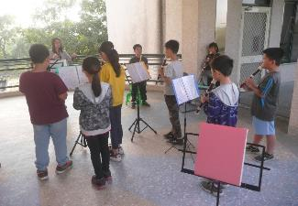 |  |  |  | 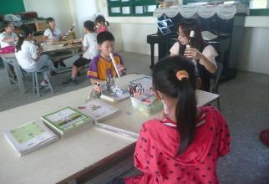
在室外練習合奏 |  |  |  | 教師指導初學者
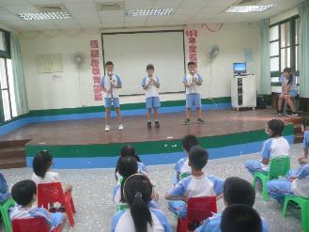 |  |  |  | 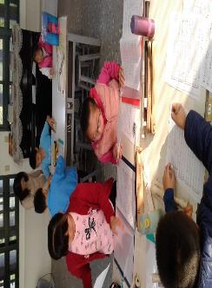
學生組聲部,於學生朝會時演出 |  |  |  | 教師指導學生樂理
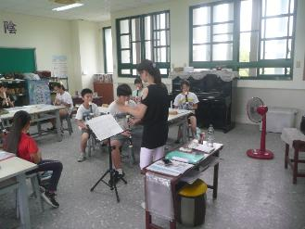 |  |  |  | 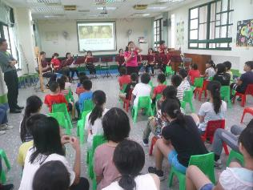
教師教導學生聲部練習 |  |  |  | 學生欣賞木笛響宴
總頁數請勿超過兩頁

